Ομαδική Εργασία Ομάδα 60
  - Αντικείμενο εργασίας: Παιχνίδι Frogger με χρήση της βιβλιοθήκης Turtle

  - Άτομα Ομάδας:
ΣΑΛΙΑΡΗΣ ΓΕΩΡΓΙΟΣ
ΣΠΙΝΟΣ ΚΩΝΣΤΑΝΤΙΝΟΣ
ΧΑΤΖΗΙΩΑΝΝΟΥ ΦΩΤΙΟΣ
ΧΡΙΣΤΟΥ ΦΙΛΙΠΠΟΣ

  - Υπεύθυνος Ομάδας: Κ. Σγάρμπας Κυριάκος
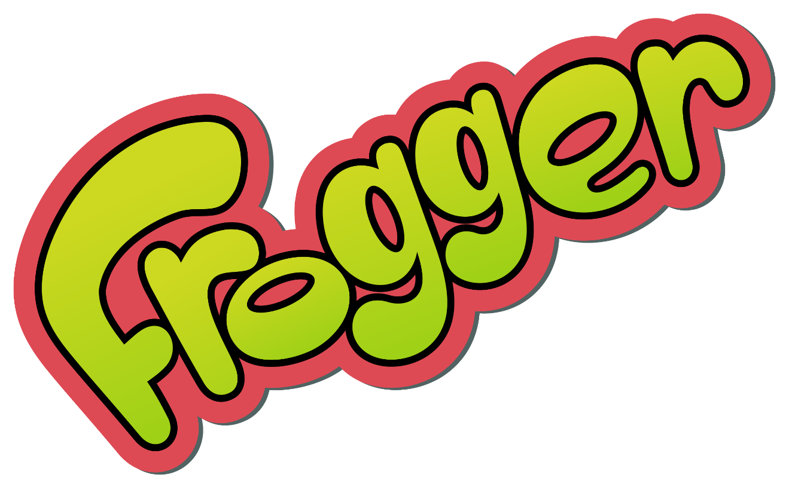

Εξάμηνο 1^{ο} – Έτος 2021-2022
Περιεχόμενα
- Τι είναι το παιχνίδι frogger; 3

- Μέθοδος Συνεργασίας και Ανάπτυξης του Προγράμματος 3

- Τι είναι η βιβλιοθήκη Turtle; 3

- Το πρόγραμμα 4

- Οι εικόνες 4

- Το menu 4

- Το παιχνίδι 5

- Το Πρόγραμμα 6

- Λειτουργίες που δεν καταφέραμε να ενσωματώσουμε 8

- Βιβλιογραφία 8

Τι είναι το παιχνίδι frogger;
Το frogger είναι ένα παιχνίδι της κατηγορίας action arcade το οποίο δημιουργήθηκε το 1981 από την εταιρία KONAMI. Ο σκοπός του παιχνιδιού είναι να οδηγήσεις κάποιους βάτραχους στο σπίτι τους χωρίς να χτυπήσεις τα εμπόδια.

Μέθοδος Συνεργασίας και Ανάπτυξης του Προγράμματος
Η ομάδα μας είχε σοβαρή δυσκολία κατά την συνεργασία και την ανάθεση της δουλειάς καθώς δεν καταφέραμε να βρούμε όλα τα μέλη της ομάδας μας. Έτσι, αποφασίσαμε να αρχίσουμε το πρόγραμμα και μέσω της εφαρμογής discord ο καθένας που έκανε κάποια ενέργεια στο πρόγραμμα να το μοιραζόμαστε εκεί, κάνοντας προσωπικό merging. Συγκεκριμένα, ο Σαλιάρης Γιώργος δημιούργησε το περιβάλλον στο discord όπου η ομάδα συνομιλούσε και δούλευε, προσπάθησε μέσω του eclass να συγκεντρώσει όλα τα άτομα της ομάδας και γενικά συντόνισε την ομάδα στην ολοκλήρωση της εργασίας.

Τι είναι η βιβλιοθήκη Turtle;

Η βιβλιοθήκη turtle της python είναι μια από τις πολλές βιβλιοθήκες γραφικών (π.χ. tkinter). Πήρε το όνομά της από τη γλώσσα προγραμματισμού Logo που στις αρχές της δεκαετίας του 1980 εισήγαγε ένα παρόμοιο σύστημα γραφικών που στη θέση του κέρσορα είχε σχεδιασμένη μια χελώνα στην οποία ο προγραμματιστής έδινε εντολές να μετακινηθεί και να σχεδιάσει γραμμές πάνω στην οθόνη.
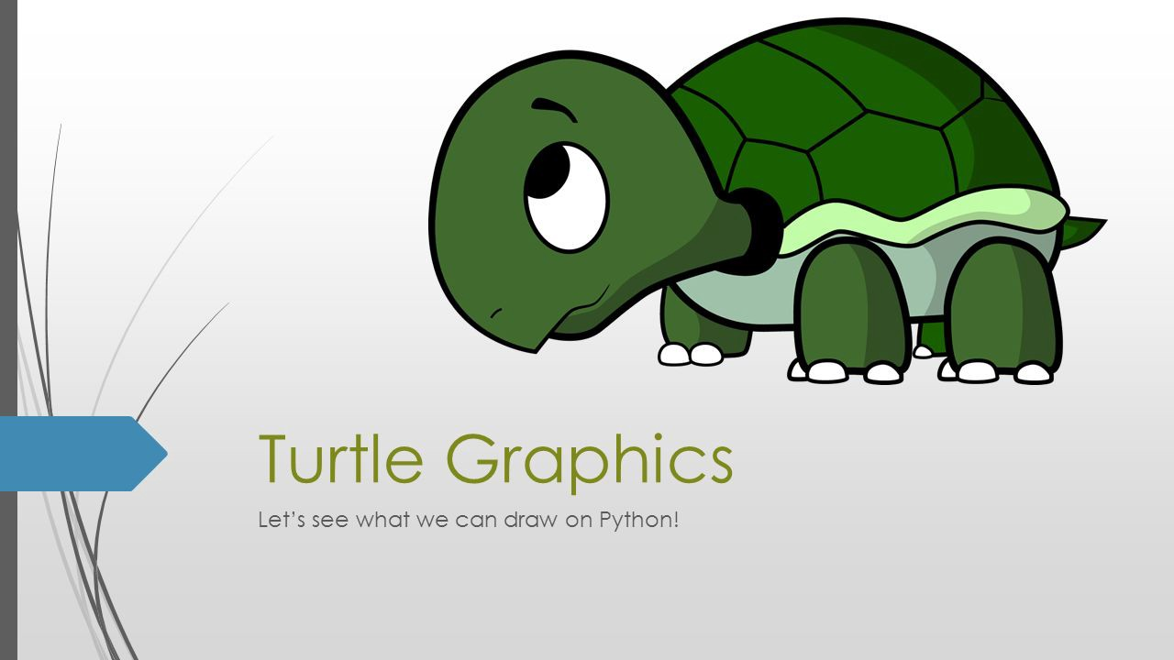

Το πρόγραμμα
Την αρχή του προγράμματος την έκανε ο Σπίνος Κωνσταντίνος, εμπνευσμένος από ένα tutorial στο youtube που μας δόθηκε από τον υπεύθυνο της ομάδας μας. Στην συνέχεια η υπόλοιπη ομάδα πρόσθεσε παραπάνω λειτουργίες όπως περισσότερα εμπόδια για τον βάτραχο (π.χ. αυτοκίνητα) και γενικά υπήρξαν αλλαγές και troubleshooting από κάθε άτομο της ομάδας.

Οι εικόνες
Ένα από τα προβλήματα που αντιμετωπίσαμε ήταν οι εικόνες που υπάρχουν στο πρόγραμμα. Αρχικά προσπαθήσαμε να μην χρησιμοποιήσουμε όλες τις εικόνες που ήταν δοσμένες στο youtube video που είχαμε παρακολουθήσει, με αποτέλεσμα να χαθεί αρκετός χρόνος στην αναζήτηση εικονίδιων που να αρμόζουν στο concept του προγράμματος. Επίσης, επειδή ο τρόπος που δουλεύαμε δεν ήταν αποτελεσματικός, συχνά έλειπαν εικόνες κατά την προσθήκη παραπάνω λειτουργιών (π.χ. εμπόδια). Τέλος, για το menu που δημιουργήθηκε για το πρόγραμμα, δημιουργήθηκε μια εικόνα για το background μέσω ενός online photo editor.

Το menu
To αρχικό menu του προγράμματος δημιουργήθηκε από τον Χατζηιωάννου Φώτη. Για το menu χρησιμοποιήθηκε η βιβλιοθήκη tkinter. Συγκεκριμένα, δημιουργήθηκαν 2 buttons, το Start που μέσω του os ανοίγει το παιχνίδι (το οποίο είναι σε ξεχωριστό κώδικα) και το Exit που κλείνει το menu (συνεπώς και το παιχνίδι). Ταυτόχρονα δημιουργήθηκε και ένα widget με στυλ menu το οποίο όταν το πατήσεις δίνει μερικές πληροφορίες για τον τρόπο και τον σκοπό του παιχνιδιού.

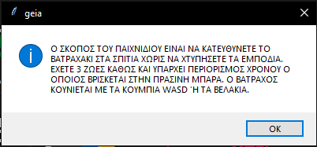
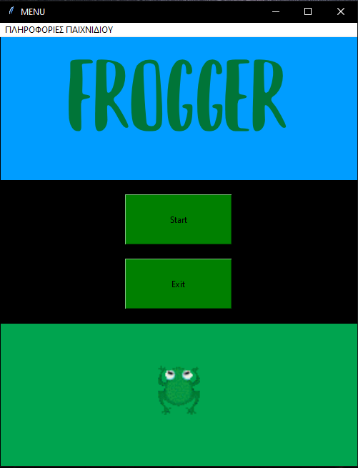

Το παιχνίδι
Το παιχνίδι είναι γενικά εύκολο. Ο σκοπός του παιχνιδιού είναι να πας τους βάτραχους σε ένα σπίτι χωρίς να χτυπήσεις τα εμπόδια. Το παιχνίδι συνεχίζετε μέχρι να χάσεις τις ζωές σου ανεξαρτήτως αν καλύψεις όλα τα σπίτια. Με τα βελάκια του πληκτρολογίου (ή αντίστοιχα τα κουμπιά wasd) μετακινείς τον βάτραχο. Κάθε φορά που χτυπάς ένα από τα εμπόδια, είτε είναι όχημα είτε είναι ξύλο, χάνεις μια ζωή. Ομοίως αν πέσεις στο νερό ή τελειώσει ο χρόνος (60 δευτερόλεπτα) χάνεις μια ζωή. Αν χάσεις και τις 3 ζωές το παιχνίδι ξεκινάει από την αρχή.

Το Πρόγραμμα
Αρχικά το πρόγραμμα (μαζί με τον κώδικα) ήταν πολύ βασισμένο στο youtube video που μας είχε δοθεί. Παρόλο που υπήρχαν παρεμβολές στον κώδικα από όλα τα άτομα της ομάδας, το αποτέλεσμα (παρακάτω φωτογραφία) δεν μας φαινόταν πως ήταν τέλειο.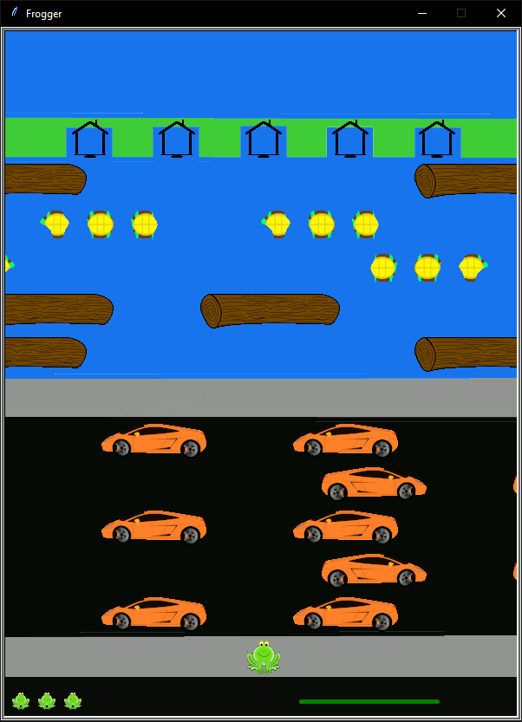

Έτσι αποφασίσαμε να το πάρουμε από την αρχή, χωρίζοντας τις κλάσεις του προγράμματος ανάλογα με τα άτομα της ομάδας. Μετά από αρκετά δύσκολη συνεννόηση, αρκετά αλλαγμένες εικόνες και ολοκαίνουριο κώδικα, καταλήξαμε σε ένα καινούριο (και τελικό) πρόγραμμα που είχε περισσότερα εμπόδια, ήταν πολύ πιο δύσκολο και fast-paced σε σχέση με το προηγούμενο και γενικά μας φαινόταν καλύτερο.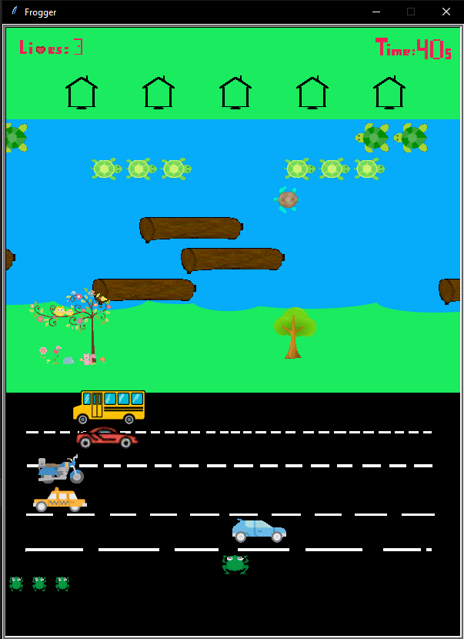

Λειτουργίες που δεν καταφέραμε να ενσωματώσουμε
Γενικά υπήρξαν αρκετές ιδέες για το πώς θα μπορούσαμε να εμπλουτίσουμε το παιχνίδι. Από power-ups, easter eggs μέχρι και μουσική. Το τελευταίο συγκεκριμένα θέλαμε να το βάλουμε στο πρόγραμμα. Ο Σαλιάρης Γιώργος βρήκε μερικά τραγούδια και έφτιαξε έναν κώδικα ώστε να παίζουν, δυστυχώς όμως δεν καταφέραμε να το ενσωματώσουμε στο πρόγραμμα.

Βιβλιογραφία
- Youtube Tutorial (playlist) - https://www.youtube.com/playlist?list=PLlEgNdBJEO-lR6IChlbqU1E00vpN3GBM6
- Github project όπου πήραμε κάποια gifs - https://github.com/wynand1004/Projects/tree/master/Frogger
- Youtube tkinter tutorial (χρησιμοποιήθηκε κυρίως για το menu, προβλήθηκαν συγκεκριμένα επεισόδια-playlist) - https://youtube.com/playlist?list=PLCC34OHNcOtoC6GglhF3ncJ5rLwQrLGnV
- Official Turtle library documentation - https://docs.python.org/3/library/turtle.html
- Turtle library tutorial documentation - https://realpython.com/beginners-guide-python-turtle/
- Online Photo Editor (χρησιμοποιήθηκε για την εικόνα του menu) - https://pixlr.com/gr/x/

